Latihan Praktikum Pemrograman Visual
Minggu 14

PT XYZ, meminta anda sebagai programmer untuk membuat aplikasi yang dapat membantu para karyawan menyelesaikan pekerjaanya dengan cepat. Proses pembuatan aplikasi yang dimaksud sebagai berikut:

- Buatlah sebuah database sqlserver dengan rancangan struktur table pelanggan sebagai berikut : id_pelanggan dengan type data varchar dan nama_pelanggan dengan type data varchar. Untuk table pemasok sebagai berikut : id_pemasok dengan type data varchar dan nama_pemasok dengan type data varchar. (10%)

- Buatlah user interface sebagai berikut:

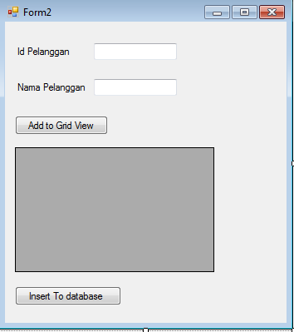

Apabila tombol add to grid view di klik maka dapat memasukkan value yang ada pada textbox id pelanggan dan nama pelanggan kedalam komponen grid view. (20%)

Apabila tombol insert to database di klik maka dapat memasukkan value id pelanggan dan nama pelanggan dari komponen grid view kedalam database access pada table pelanggan. (20%)

- Buatlah user interface sebagai berikut:

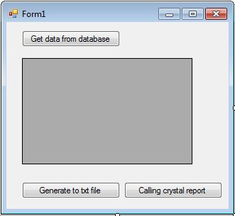

Apabila tombol get data from database di klik maka dapat memasukkan data dari table pelanggan kedalam komponen grid view. (20%)

Apabila tombol generate to txt file di klik maka dapat memasukkan value id pelanggan dan nama pelanggan dari komponen grid view kedalam sebuah file pelanggan.txt pada direktori C. (20%)

Apabila tombol Calling crystal report di klik maka dapat menampilkan laporan data pelanggan. Untuk design report cukup menampilkan data pelanggan saja.(10%)

